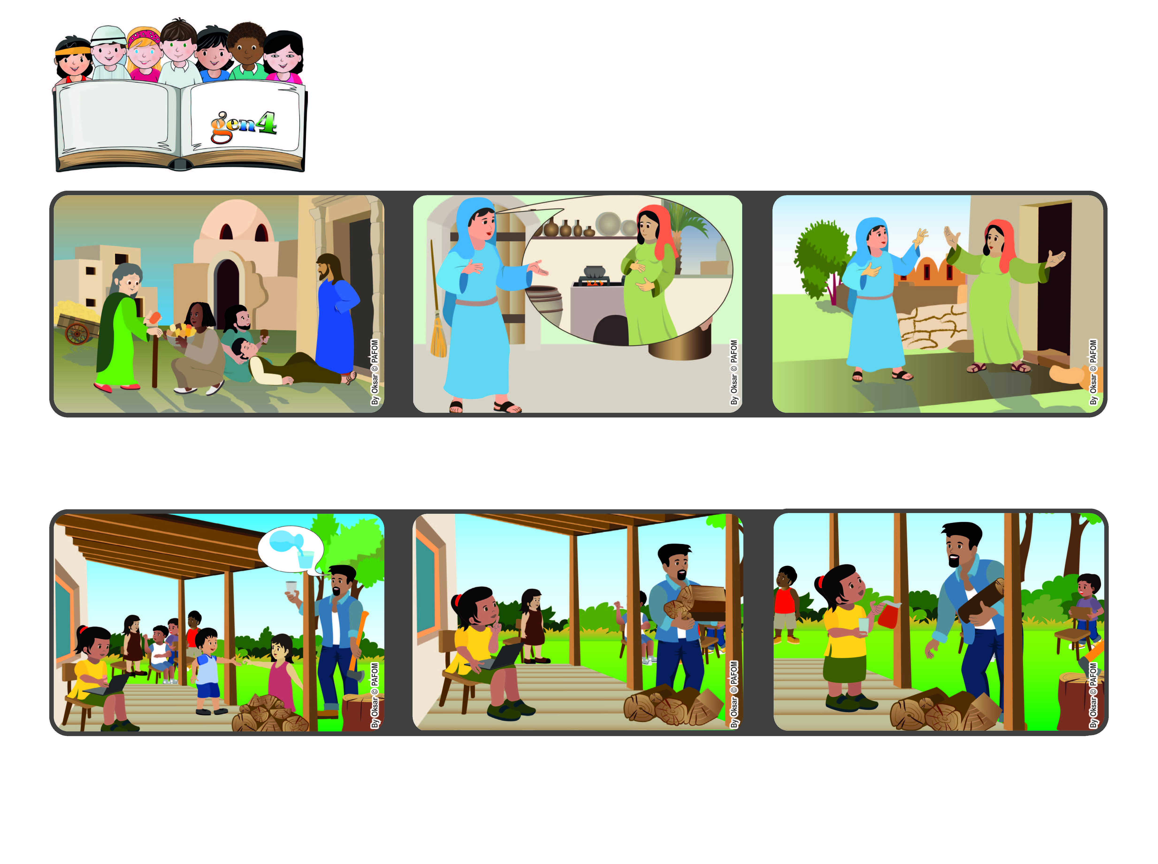

**Maio 2023**

**Palavra de vida**

**Corramos no amor**

**“Que o amor fraterno vos una uns aos outros, com terna afeição, estimando-vos reciprocamente” (Rm 12,10).**

**(Da Liturgia do dia 31 de maio de 2021, Visitação de Nossa Senhora)**

**Foi o que fez Maria, a mãe de Jesus, quando soube pelo anjo que teria um filho. Maria não pensou em si mesma, mas se lembrou de sua prima, Isabel.**

**Beatriz do Brasil, nos conta: “Na minha casa somos muitos irmãos e, muitas vezes, os nossos pais nos pedem para ajudá-los. Numa tarde, o meu pai pediu a alguém que lhe levasse um copo de água.**

**Mas, logo depois, pensei que meu pai tinha necessidade de ajuda porque não poderia ir naquele momento. Assim, me levantei, e fiquei muito contente em lhe trazer a água.”**

**Nenhum de nós o escutou, porque cada um tinha algo a fazer. Eu também estava fazendo as minhas tarefas da escola e não tinha vontade de parar, porque queria terminar logo para ir brincar.**

**Paulo, nas suas cartas às primeiras comunidades cristãs, encorajava todos a se quererem bem, a competirem no amor entre eles.**

**Ela também esperava um filho e já era idosa. Maria se dirigiu para a sua cidade para encontrá-la e ajudá-la! Maria nos ensina a sermos os primeiros a amar!**

**”© PAFOM, Desenhos e textos elaborados pelo Centro Gen4”**

**Os gen4 são as crianças do Movimento dos Focolares, fundado por Chiara Lubich.**